Luis Ivan Herrera Equihua

12386391

Descripción breve

Una universidad desea elaborar un sistema data-céntrico para validar calificaciones de alumnos y la hora de registro de los profesores. El profesor se identifica por su clave de profesor, y se le asigna nombre de materia que impartirá y alumnos registrados a dicha materia, además de un campo de tipo Date para que diariamente actualize su hora de entrada a su materia (campo transitivo). La materia se identifica por el nombre de la materia y un número de secuencia consecutivo iniciando desde 1. Los alumnos se identifican con su número de cuenta y por el identificador de la materia, que debe de coincidir con el del profesor. También cuenta con campo nombre, calificación final y estatus. Este último campo puede ser solamente “aprobado” o “reprobado”, dependiendo de la calificación final

Bases de datos 2

Triggers de automatización 2



### El diagrama Entidad-relación de este problema

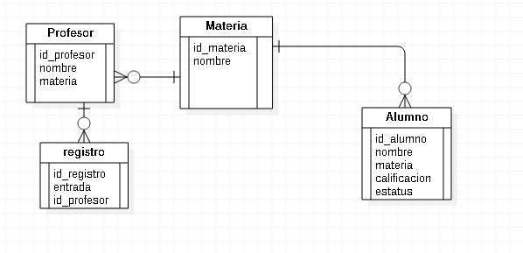

### Guardar un maestro cuyo nombre sea Juan López y que esté asignado a la materia Programación. Tendrá un solo alumno cuyo nombre es Maria Sanchez y cuya calificación final es 8.5.

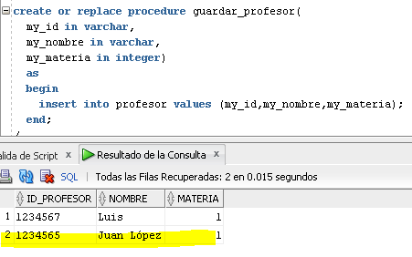

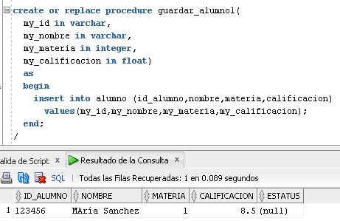

### Genere un disparador de tipo automatización para impedir que el profesor se pueda registrar después del minuto 15 de cada hora (para probarlo, cambia el minuto 15, por los 15 segundos de cada minuto).

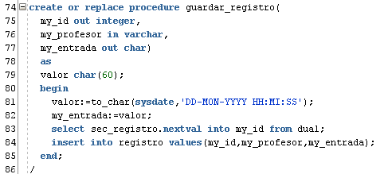

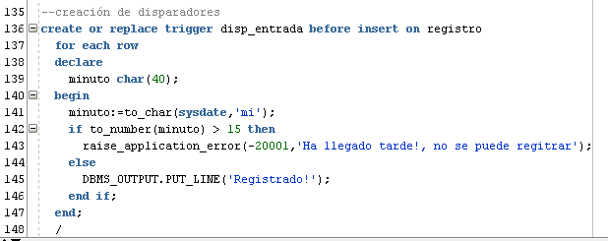

Prueba pasados los minutos limite

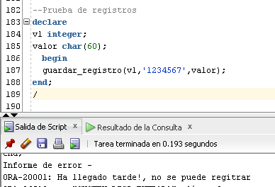

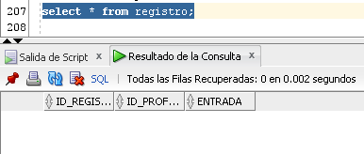

Antes de los minutos limite

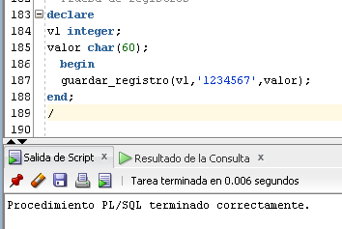

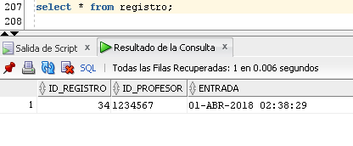

### Genere un disparador que dependiendo de la calificación inserte automáticamente aprobado o reprobado en el campo “estatus”, sin que este se tenga que hacer manualmente, todo ello dependiendo de la calificación ingresada.

intenté de todas las maneras para hacer un trigger y tenía el error de que la tabla se encontraba mutando inclusive usando cursores, tablas :new-:old, after y before así que la validación la puse dentro del SP :^)

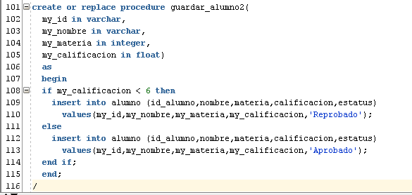

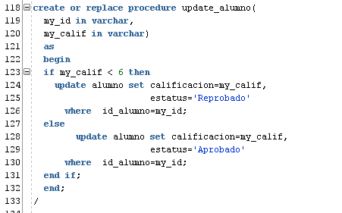

Prueba

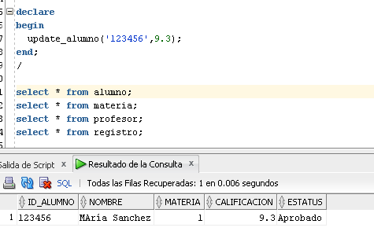

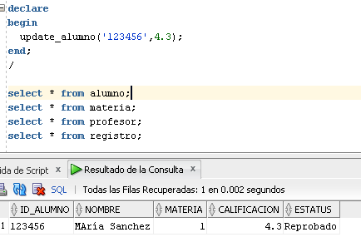

## Código

--PRactica automatización

--drop table profesor;

create table profesor(

id_profesor varchar(9) primary key,

nombre varchar(60),

materia integer);

create table registro(

id_registro integer primary key,

id_profesor varchar(9),

entrada varchar(60));

create table alumno(

id_alumno varchar(9) primary key,

nombre varchar (60),

materia integer,

calificacion float,

estatus varchar(10));

create table materia(

id_materia integer primary key,

nombre varchar (80)

);

--Creación de foreign keys

alter table profesor

add constraint fk1_profesor_materia

foreign key (materia)

references materia(id_materia);

alter table registro

add constraint fk1_registro_profesor

foreign key (id_profesor)

references profesor (id_profesor);

alter table alumno

add constraint fk1_alumno_materia

foreign key (materia)

references materia (id_materia);

--creación de secuencia para la materia y registros

create sequence sec_materia

start with 1

increment by 1

nomaxvalue;

create sequence sec_registro

start with 1

increment by 1

nomaxvalue;

--procedimiento almacenado para guardar

create or replace procedure guardar_materia(

my_id out integer,

my_nombre in varchar)

as

begin

select sec_materia.nextval into my_id from dual;

insert into materia values (my_id,my_nombre);

end;

/

select * from profesor;

create or replace procedure guardar_profesor(

my_id in varchar,

my_nombre in varchar,

my_materia in integer)

as

begin

insert into profesor values (my_id,my_nombre,my_materia);

end;

/

create or replace procedure guardar_registro(

my_id out integer,

my_profesor in varchar,

my_entrada out char)

as

valor char(60);

begin

valor:=to_char(sysdate,'DD-MON-YYYY HH:MI:SS');

my_entrada:=valor;

select sec_registro.nextval into my_id from dual;

insert into registro values(my_id,my_profesor,my_entrada);

end;

/

create or replace procedure guardar_alumno1(

my_id in varchar,

my_nombre in varchar,

my_materia in integer,

my_calificacion in float)

as

begin

insert into alumno (id_alumno,nombre,materia,calificacion)

values(my_id,my_nombre,my_materia,my_calificacion);

end;

/

create or replace procedure guardar_alumno2(

my_id in varchar,

my_nombre in varchar,

my_materia in integer,

my_calificacion in float)

as

begin

if my_calificacion < 6 then

insert into alumno (id_alumno,nombre,materia,calificacion,estatus)

values(my_id,my_nombre,my_materia,my_calificacion,'Reprobado');

else

insert into alumno (id_alumno,nombre,materia,calificacion,estatus)

values(my_id,my_nombre,my_materia,my_calificacion,'Aprobado');

end if;

end;

/

create or replace procedure update_alumno(

my_id in varchar,

my_calif in varchar)

as

begin

if my_calif < 6 then

update alumno set calificacion=my_calif,

estatus='Reprobado'

where id_alumno=my_id;

else

update alumno set calificacion=my_calif,

estatus='Aprobado'

where id_alumno=my_id;

end if;

end;

/

--creación de disparadores

create or replace trigger disp_entrada before insert on registro

for each row

declare

minuto char(40);

begin

minuto:=to_char(sysdate,'mi');

if to_number(minuto) > 15 then

raise_application_error(-20001,'Ha llegado tarde!, no se puede regitrar');

else

DBMS_OUTPUT.PUT_LINE('Registrado!');

end if;

end;

/

create or replace trigger disp_calificacion before update on alumno

for each row

declare

begin

if :new.calificacion < 6 then

update alumno set estatus='Reprobado' where :old.id_alumno=:new.id_alumno;

else

update alumno set estatus='Aprobado' where :old.id_alumno=:new.id_alumno;

end if;

end;

/

drop trigger disp_calificacion;

declare

valor integer;

begin

guardar_materia(valor,'Programación');

end;

/

select * from materia;

begin

guardar_profesor('1234565','Juan López',1);

end;

/

select * from profesor;

--Prueba de registros

declare

v1 integer;

valor char(60);

begin

guardar_registro(v1,'1234567',valor);

end;

/

--Prueba de reprobar

declare

begin

guardar_alumno2('123456','MAría Sanchez',1,8.5);

end;

/

declare

begin

update_alumno('123456',4.3);

end;

/

select * from alumno;

select * from materia;

select * from profesor;

select * from registro;

drop trigger disp_calificacion;